Консультация для педагогов «Репрезентативная система»

Во ФГОС ДО прописаны основные принципы дошкольного образования, одним из которых является построение воспитательно-образовательной деятельности на основе индивидуальных особенностей каждого ребенка. Реализация данного принципа возможна с учетом типа репрезентативной системы.
Выявление репрезентативной системы помогает педагогу обеспечить индивидуальный подход к каждому ребенку в процессе воспитательно-образовательной работы, что позволяет вести более эффективную коммуникацию — говорить с ребенком на одном с ним языке. Если педагог сможет донести один и тот же материал в нескольких репрезентативных системах, это значительно облегчит воспитанникам процесс усвоения новой информации и повысит эффективность образовательного процесса.
Цель консультации: повышение психолого-педагогической компетентности воспитателей, развитие у них умений использовать специальные подходы в образовательном процессе.

Понятие репрезентативной системы
Репрезентативная система — это каналы получения и обработки информации из окружающего мира.
Все дети разные, поэтому и воспринимают окружающий мир каждый по-своему: один ребенок с интересом прислушивается к звукам, другому необходимо все потрогать руками, а третий подолгу рассматривает новые рисунки и необычные предметы.
Первый ребенок — аудиал, он ориентирован на слуховое восприятие информации, ему важно, что он слышит. Второй — кинестетик, воспринимающий мир через ощущения тела: тактильные (прикосновение), температурные, двигательные, обонятельные (запах), вкусовые. Третий — визуал, для него главной является зрительная информация.
Среди взрослых еще встречаются дискреты — те, кто перерабатывает информацию путем ее логического осмысления с помощью цифр, знаков, схем.
Дискрет встречается нечасто. Человеку с таким восприятием сложно выражать свои эмоции или говорить о чувствах, потому что у него активно работает логика и ему необходимо всему найти объяснение. Но, несмотря на это, в душе такие люди очень чувствительны и ранимы.
Среди дискретов много программистов, шахматистов, ученых и исследователей. От них часто можно услышать: «это нелогично», «анализирую», «выясняю». Поскольку такие люди воспринимают окружающий мир через логику, то и в общении с ними необходимы логические доводы, желательно научно обоснованные.
Модальность — форма отражения раздражителя в определенной сенсорной системе (зрительной, слуховой, тактильной).
Ведущая модальность — это наше предпочтение в сенсорной пище, с помощью которой мы лучше всего понимаем происходящее.
Часто разные модели восприятия сочетаются, но, сталкиваясь с новой информацией, ребенок, как правило, прибегает к наиболее удобной для него, которая называется доминантной, или ведущей модальностью восприятия. В среднем среди модальностей восприятия: аудиалов — 25%, визуалов — 34%, кинестетиков — 16%, дискретов — 25%.
Чтобы успешно организовать воспитательно-образовательный процесс, педагог должен знать особенности каждого ребенка, проявляющиеся при восприятии, запоминании, переработке и использовании информации, и с учетом этого выбирать тот или иной способ общения. Если он совпадет с ведущей модальностью, ребенок будет прекрасно справляться с поставленными перед ним задачами, результативно работать с материалом и хорошо его запоминать.
Рассмотрим основные характеристики каждого типа.

Характеристики типов репрезентативной системы
Поскольку дети-аудиалы познают окружающий мир через звуки, они раньше других начинают говорить, имеют большой словарный запас, до мельчайших подробностей помнят, кто, что, где, когда и как сказал; с легкостью запоминают имена и с такой же легкостью забывают лица.

Версии песни «В лесу родилась елочка» в зависимости от типа репрезентативной системы
Аудиал-версия: «В лесу мы слышим песенку — то елочка поет. Зимой и летом, громкая, со скрипом ель растет. Метель ей пела песенку: «Спи, елочка, бай-бай», мороз играл на дудочке: «Ты, слышь, не замерзай!» Вокруг нее веселую мы песенку поем. Звенит она игрушками — так шумно мы живем!»
Визуал-версия: «В лесу я вижу елочку. Смотрю — она стоит. Гляжу и вижу: стройная, зеленая, блестит. Метель глядит на елочку, очерченную ясно. Мороз увидел елочку: „На вид она прекрасна!“ В широкой перспективе обрисовалась ель. Мелькнула тень лесничего — остался серый пень. И вот она, нарядная, блистает на балу. А дети в ярких шапочках играют на снегу».
Кинестетик-версия: «В лесу я чую елочку. Растет на ощупь ель. Зимой и летом чувствую, что есть у елки цель. Метель, погладив елочку, укутала снежком. Мороз об елку стукнулся — умчался кувырком. Тяжелою походкою прошел в лесу лесник. Взмахнул лесник топориком — и лес в мгновенье сник. И вот она, пушистая, на праздник к нам пришла и массу теплой радости детишкам принесла».
Дискрет-версия: «В лесу возникла елочка. В центральной полосе. Функционально стройную, ее ценили все. Порывы ветра снежного вводили елку в транс. Температуры низкие случаются у нас. Прохожий озадаченный случайно проходил — мужчина нашу елочку ножовкою спилил. Теперь она на празднике работает в ДК. И стала популярною нам темой для стиха!»
Такие малыши любят слушать музыку, аудиозаписи сказок, вести разговоры, что-то обсуждать, доказывать, умеют убеждать и уговаривать — дети-аудиалы очень общительны. Они могут придумывать различные истории и игры (однако при этом сами не любят участвовать в подвижных играх).
Аудиалы могут немного отставать от сверстников в развитии навыков, связанных со зрительным и моторным восприятием (например, им тяжелее дается поиск различий на картинках, не всегда получается ловко залезать на горку, быстро и долго бегать), поэтому стоит эти навыки развивать с помощью игр, упражнений.
В речи они часто употребляют слова: послушайте, слышишь, шумно, тихо. С легкостью запоминают то, что слышат. Однако легко отвлекаются на звуки.
Разговаривая с ребенком-аудиалом, полезно использовать голосовые возможности: паузы, интонацию, громкость. Для быстрого приобретения необходимых навыков ему можно предложить комментировать то, что он делает.
При восприятии информации дети-визуалы больше полагаются на зрительные ощущения. Они быстро запоминают цвет, форму, размер. Если малышу предложить новую игрушку, он сначала внимательно рассмотрит ее со всех сторон.
Визуалы ненавидят объятия, поцелуи и сюсюканья, однако охотно поговорят на взрослые темы (на расстоянии вытянутой руки).
Любят лепить, рисовать, вырезать, складывать пазлы. Их занятия и игры основаны на взаимодействии глаз и рук. Такие детки предпочтут рассматривать картинки в книжке, а не слушать сказку. Думают они образами, у них бурная фантазия. Для их речи характерно употребление слов «посмотрите», «красивый», «яркий», «вы видели» и проч. Внимание устойчивое, небольшой шум им не мешает.
Для ребенка-визуала важно, что на нем надето, он сам выбирает цвет колготок, платья, кофточки. Девочки трепетно относятся к украшениям, заколкам, бантикам. Визуал довольно аккуратен (для своего возраста), он, например, не полезет в лужу, потому что ботинки будут грязными, а следовательно, некрасивыми.
Воспитывая малыша-визуала, необходимо уделять внимание развитию речи (он неразговорчив), коммуникабельности, физической координации. В процессе проведения непосредственно образовательной деятельности и игровых сеансов рекомендуется использовать цветные иллюстрации, готовые схемы для подкрепления нового материала зрительными образами.
Познание мира детьми-кинестетиками происходит с помощью прикосновений, движений. У них хорошо развита моторика, они много двигаются, обычно рано начинают ходить. Такие малыши любят активные игры, связанные с прыжками, бегом, борьбой, им трудно усидеть на одном месте, долго заниматься одним делом.
Про кинестетиков говорят, что они «смотрят руками» — любят все трогать, ощупывать. Ничего страшного, что игрушки таких малышей недолговечны — разбирая, они познают мир. Им трудно усидеть на месте, занимаясь одним делом.
Очень привязаны к маме, долго не слезают с рук, любят забираться на колени, обниматься. Поэтому таких детей надо чаще ласкать, прижимать к себе, целовать и как можно меньше употреблять любимую большинством родителей фразу «Не трогай!».
В речи кинестетиков присутствует огромное количество качественных прилагательных. Они часто используют слова «чувствую», «ощущаю», «холодно», «жарко», «мягко», «больно». С трудом концентрируют внимание и легко отвлекаются. Помнят общее впечатление, лучше запоминают, двигаясь.
В ходе непосредственно образовательной деятельности или игрового сеанса не рекомендуется заставлять их сидеть долгое время неподвижно, таким детям следует давать моторную разрядку.

Модель «Ключи глазного доступа»
Впервые предложена американским психологом В. Джеймсом, заметившим взаимосвязь между движением глаз и сенсорной модальностью, в которой в данный момент человек обрабатывает информацию. Еще до того, как человек сформулирует свой ответ, его глаза начинают совершать определенные движения, указывая тем самым, какую репрезентативную систему он использует (см. рис.).
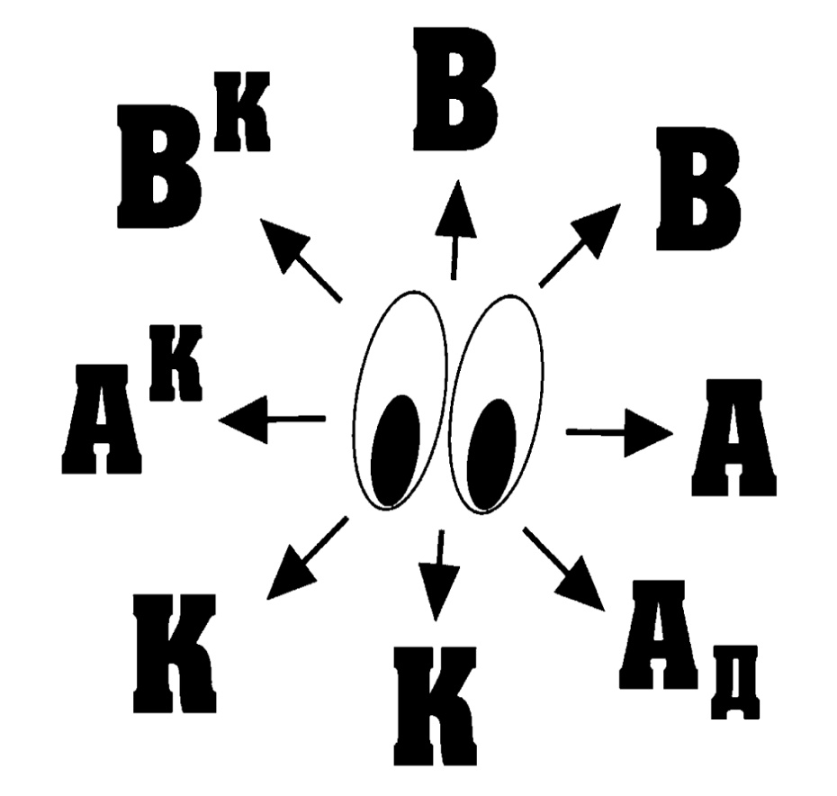
Ключи глазного доступа
Буквы на рисунке означают следующее:
В — визуальное вспоминание. Предыдущий зрительный опыт, зрительная память. Всё, что человек может вспомнить визуально: цвет входной двери в квартиру, как выглядит 100 рублей и т. д.
В^{К} — визуальное конструирование. Создание нового опыта, планирование, математические расчеты. Все визуально конструируемое человеком в данный момент: как будет выглядеть этот человек, если пострижется налысо, африканский слон, заляпанный розовой краской, и т. д. Также сюда будет относиться визуализация математических расчетов.
А — аудиальное вспоминание. Звуковая память — интонации, голоса, звуки, музыка. Все воспоминания об аудиальном опыте: звук капающей из крана воды, звук флейты, голос начальника и т. д.
А^{К}— аудиальное конструирование. Создание нового аудиального опыта, сочинение музыки. Собственно, все, что человек не слышал ранее, но может придумать. Новые интонации, звуки, голоса.
А_{д}— внутренний диалог. Контроль речи, проговаривание. Разговор с собой.
К — кинестетика. Телесная память, ощущения, вкус, запах, осязание, метаощущения. Всё, что связано с ощущениями, переживаниями и так далее.
Важно отметить, что глаза будут двигаться только в том случае, когда человеку нужно найти информацию, если нужная информация находится в «оперативной памяти» — движения глаз не будет.
В процессе принятия информации визуалы обычно смотрят в трех направлениях: вверх вправо — когда думают о будущем и создают образы; вверх влево — когда думают о прошлом; прямо перед собой расфокусированным взглядом — верный признак размышляющего визуала.
Когда аудиалы размышляют, их взгляд имеет несколько характерных направлений: в сторону вправо — размышляя о будущем, в сторону влево — вспоминая прошлое, вниз влево — размышляет об услышанном.
Кинестетикам требуется больше времени, чтобы «прочувствовать» решение. Они делают более продолжительные паузы между фразами, часто используют раздражающие собеседника «м-м-м», «э-э-э», «ну-у-у». Во время этих пауз они прислушиваются к своим ощущениям и, когда определяются с ними, продолжают разговор. Кроме того, кинестетики любят прикасаться к людям и вещам, часто во время разговора вертят в руках какие-нибудь мелкие предметы. Прикосновение помогает им установить контакт. Когда кинестетики пытаются определиться со своими чувствами, их взгляд направлен вниз вправо или вниз влево.

В заключение
Любой человек в своей жизни, и ребенок в том числе, использует самые разные каналы восприятия. Он может быть по своей природе визуалом, и это не значит, что другие органы чувств у него практически не работают. Их можно и нужно развивать. Чем больше каналов открыто для восприятия информации, тем эффективнее будет образовательный процесс.

Приложение 1

Тест на выявление ведущего канала восприятия информации
Инструкция. Перед вами четыре высказывания. Они не закончены. Под каждым из них имеется четыре окончания. Обозначьте окончание, которое больше всего вам подходит.
Буквенные обозначения: А — аудиал, В — визуал, К — кинестетик, Д — дискрет.
1. Вы принимаете важные решения, опираясь на…
- то, что лучше звучит (А);
- то, что лучше выглядит и более красиво (В);
- чувства и интуицию (К);
- точное и педантичное изучение всех обстоятельств и перспектив (Д).
2. Во время конфликта с человеком на вас сильнее всего влияет…
- тон и интонации голоса (А);
- могу я или нет ясно видеть точку зрения другого человека (В);
- делится ли он своими переживаниями (К);
- логика его аргументации (Д).
3. Вы проще всего понимаете, что происходит с вами, когда…
- прислушиваетесь к тону своего голоса (А);
- смотрите на себя внимательно в зеркало и решаете, что надеть (В);
- ловите свои ощущения (К);
- выражаете это словами (Д).
4. Для вас самое простое…
- подобрать идеальные громкость и звучание на стереосистеме (А);
- подобрать идеальные сочетания цветов (В);
- выбрать чрезвычайно удобную мебель (К);
- работать с текстом, выбирая наиболее удачные места, относящиеся к изучаемому предмету (Д).
5. Вы…
- настраиваетесь на звуки в своем окружении (А);
- всегда обращаете внимание на цвет помещения, в котором оказываетесь (В);
- очень чувствительны к тому, как ткань, из которой сшита ваша одежда, воздействует на вашу кожу (К);
- хорошо умеете осмысливать новые факты и данные (Д).
6. Лучше всего вы запоминаете…
- мелодии и звуки (А);
- лица, цвета, картины (В);
- ароматы и вкус (К);
- логические построения (Д).
Интерпретация результатов. Большее количество выбранных букв говорит о ведущей системе восприятия. Если выбранные буквы по всем вопросам приблизительно равны, вы умело переключаетесь с одной системы на другую, гармонично сочетаете их и в результате извлекаете максимальный объем нужной информации, что позволяет вам более верно строить поведение в общении и понимать других.

Приложение 2

Ситуации для практической деятельности
Ситуация 1
В детском саду воспитатель проводит занятия по подготовке к школьному обучению, очень образно рассказывает и при этом показывает красочные картинки. Часть детей начинают отвлекаться, вертеться, мешать. Предположите, какие дети начинают отвлекаться?
Решение. Это те самые кинестетики, составляющие большую часть дошкольной аудитории, которым, чтобы что-нибудь запомнить, необходимо сначала эмоционально настроиться, прочувствовать новую информацию.
Ситуация 2
Мама обратилась к психологу по поводу сына 4 лет. Он очень подвижен, не боится куда-то залезть. То, что строят другие дети, разрушает. Когда ему делают замечания, могут начаться истерики. В чем причина?
Решение. Возможно, ребенок относится к кинестетическому типу, для которого такое поведение свойственно. Такие дети подолгу молчат, действия предпочитают словам. Им нравятся объятия, борьба, прикосновения. Они любят прогулки, т. к. там больше возможности для двигательной активности.
Ситуация 3
Воспитатель младшей группы детского сада обратился за советом: «Один из воспитанников в моей группе не хочет заниматься ни с пирамидками, ни с матрешками. К какому типу репрезентативной системы относится ребенок? Какие могут быть причины и как научить его правильно действовать с этими и другими подобными игрушками?»
Решение. Одной из причин может быть та, что ребенок относится к аудиальному типу. Обычно эти дети не очень подвижны. Мелкая и крупная моторика развиты плохо. Игрушки подобного типа не вызывают у них интереса. Для детей аудиального типа игрушки должны быть звучащие. А для развития крупной и мелкой моторики нужна специальная работа. Сначала детей надо учить подбирать предметы по форме, потом по величине и затем по цвету.
Ситуация 4
Мише 4 года. У него хорошо развита координация глаз и рук, он любит играть наборами разных мелких предметов, разборными игрушками типа пазлов, может долго заниматься сам с собой. К какому типу репрезентативной системы относится восприятие Миши?
Решение. Скорее всего, у Миши визуальный тип восприятия. Такие дети не требуют особого внимания. Могут сами себя занять. Они предпочитают рисование, книги с яркими картинками, одиночные игры.

